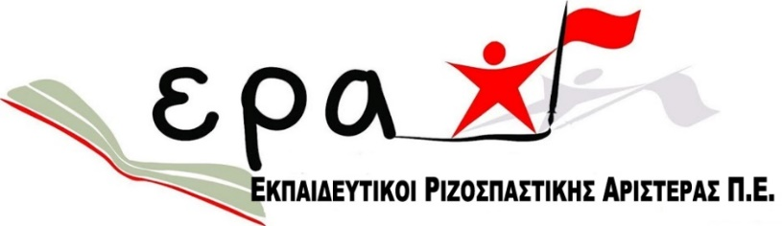
ΝΑΙ στη θεσμοθέτηση της Δίχρονης υποχρεωτικής δημόσιας και δωρεάν φοίτησης των νηπίων και των προνηπίων στο δημόσιο νηπιαγωγείο
12 Φεβρουαρίου 2018
Η ΕΡΑ έχει τοποθετηθεί για το θέμα της προσχολικής αγωγής και εκπαίδευσης συνολικότερα, προτάσσοντας μάλιστα εδώ και χρόνια ως βασική διεκδίκηση του εκπαιδευτικού κινήματος την ανάγκη 14χρονης δημόσιας δωρεάν υποχρεωτικής εκπαίδευσης και της δίχρονης υποχρεωτικής φοίτησης στο δημόσιο νηπιαγωγείο όλων των παιδιών 4-6 ετών με εκπαιδευτικούς νηπιαγωγούς.
Γι αυτό το λόγο χαιρετίζουμε ως νίκη του εκπαιδευτικού κινήματος την κατάθεση από το Υπουργείο Παιδείας και την Κυβέρνηση νομοσχεδίου προς ψήφιση που συμπεριλαμβάνει τη Δίχρονη υποχρεωτική φοίτηση των νηπίων και των προνηπίων στο δημόσιο νηπιαγωγείο, μέρος του 14χρονου σχεδιασμού για υποχρεωτική δημόσια και δωρεάν εκπαίδευση, ικανοποιώντας χρόνιο αίτημα της εκπαιδευτικής κοινότητας.
Με έκπληξη όμως βλέπουμε για άλλη μια φορά αντίδραση από την πλευρά της ΠΟΕ-ΟΤΑ, που συμπληρώνεται μάλιστα και με την υιοθέτηση της θέσης της ΚΕΔΕ για ενιαία προσχολική αγωγή παιδιών 0-6 ετών, ώστε εκτός από τους παιδικούς σταθμούς και τα νηπιαγωγεία να «πάνε» στους Δήμους και οι νηπιαγωγοί να γίνουν δημοτικοί υπάλληλοι.
Δεν μπορούμε να κατανοήσουμε την αντίδρασή τους και τον πόλεμο σε έναν νόμο που επεκτείνει την υποχρέωση του κράτους για υποχρεωτική δημόσια και δωρεάν εκπαίδευση, να αντιδρούν και να πολεμούν το σχεδιασμό για 14χρονη υποχρεωτική δημόσια εκπαίδευση. Καλούμε την ΠΟΕ-ΟΤΑ να διεκδικήσουμε όλοι μαζί δημόσιους παιδικούς σταθμούς για όλα τα παιδιά 0-4 ετών, ώστε και οι γονείς να μην πληρώνουν αδρά σε ιδιωτικούς παιδικούς σταθμούς και σε πολλούς Δήμους, και να συνεχίσουν να εργάζονται όλοι οι βρεφονηπιοκόμοι και πολλοί περισσότεροι. Αυτή πρέπει να είναι η καθολική πρόταση διεκδίκησης και όχι να υπάρχει σύμπλευση με την απόφαση της ΚΕΔΕ, [αλλά και της Ν.Δ. (βλ. συνέδριο Πάτρας και εξαγγελία του κ. Μητσοτάκη για ενιαία προσχολική αγωγή και παιδικούς σταθμούς 0-6)] που θέλει (αρχικά;) μέρος της εκπαίδευσης στους Δήμους με άμεσο αποτέλεσμα η παρεχόμενη αγωγή και εκπαίδευση των νηπίων και τα μορφωτικά τους δικαιώματα, καθώς και τα εργασιακά δικαιώματα των νηπιαγωγών να κινούνται μεταξύ ΕΣΠΑ – Voucher και τροφείων.
Έχουμε την πεποίθηση ότι δεν εκφράζουν την συντριπτική πλειοψηφία των εργαζομένων στους ΟΤΑ, αλλά και των βρεφονηπιοκόμων μιας και αυτοί/ες γνωρίζουν πολύ καλά ότι το εργασιακό τους μέλλον δεν μπορεί να βασίζεται στην ύπαρξη ή όχι προγραμμάτων ΕΣΠΑ –Voucher και τροφείων , αλλά η φροντίδα και αγωγή σε παιδικούς σταθμούς για παιδιά 0-4 να αποτελούν δημόσια και δωρεάν υποχρέωση της πολιτείας.
Καλούμε το Υπουργείο Παιδείας, την κυβέρνηση και τα μέλη του Κοινοβουλίου:
- Να προχωρήσουν χωρίς ταλαντεύσεις στην ψήφιση του νομοσχεδίου και να γίνει νόμος του κράτους, ένας νόμος που θα αποτελέσει ιστορική τομή για την εκπαίδευση ικανοποιώντας έτσι ένα χρόνιο και βασικό αίτημα της εκπαιδευτικής κοινότητας.
Η εφαρμογή του νόμου να επεκταθεί άμεσα και στους δήμους που δεν έχουν υποδομές εφαρμόζοντας γενναίο πρόγραμμα ανέγερσης σύγχρονων νηπιαγωγείων.
Ταυτόχρονα η κυβέρνηση να προχωρήσει σε μόνιμους διορισμούς νηπιαγωγών, καθώς και σε πρόσληψη του αναγκαίου μόνιμου επιστημονικού και βοηθητικού και προσωπικού.

